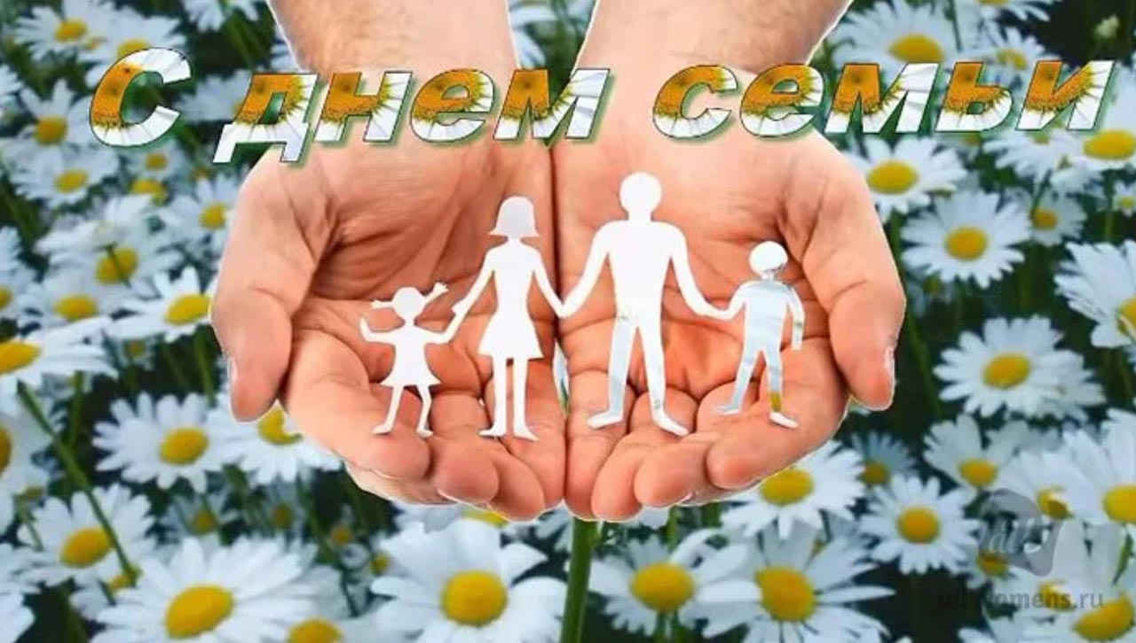
День семьи.
Семья – самая главная ячейка общества. Без нее невозможно существование государства. Поэтому те страны, которые волнует собственное развитие, не обходят стороной 15 мая – День семьи. Ведь чтобы цивилизация развивалась, прежде всего, должны быть крепкими семьи. Крепкая семья является залогом благосостояния всего народонаселения на планете. Поэтому государству нужно проявлять большую заботу об этой ячейке общества. 15 мая – День семьи – призывает всех на планете задуматься, в каких условиях проживают сегодняшние семьи, хорошо ли воспитывают детей, как преодолевают жизненные трудности, вставшие на пути.
Иногда нужен повод, чтобы вспомнить о родительском доме, детях, семейных ценностях и своей родословной. Для этих целей и был выделен определенный день. Обеспечить передачу традиций из поколения в поколение – вот одна из основных функций ячейки общества. Ее значимость нельзя преуменьшать в обществе. Она должна взращиваться на основе полной семьи.
История Праздника
Своими корнями история Дня семьи 15 мая уходит еще в далекий 1989 год, когда предпринимались первые попытки создания традиции. Однако эту инициативу мировая общественность поддержала и серьезно отнеслась к проблемам семей только спустя 5 лет. И 1994 год был провозглашен международным Годом семьи.
Ассамблея ООН приняла резолюцию о том, чтобы в мире появился новый красный день календаря – 15 мая (День семьи), который должен отмечаться ежегодно. Она рассчитывала на то, что в этот день каждый год по всему миру будут проходить разнообразные конференции, форумы, фестивали, посвященные актуальным проблемам семьи.
День семьи – это очень важный и достаточно популярный праздник. Любое подобное мероприятие положительно влияет на отношения ее членов и сближает их. А празднования, посвященные этой самой ячейке общества, тем более будут способствовать ее сплочению. Можно смело сказать, что идею создания такого мероприятия удалось успешно воплотить в жизнь.
Помощь семьям со стороны государства - очень важный аспект. В настоящее время в России разработаны программы помощи молодым,
многодетным и любым другим семьям. В числе первоочередных мер, направленных на улучшение демографической ситуации в стране, предусмотрено расширение объема гарантированной медицинской помощи, оказываемой женщинам бесплатно в период беременности, родов и в послеродовой период, а также развитие сети современных перинатальных центров. Помимо этого, разрабатываются меры по повышению занятости женщин, имеющих малолетних детей, организации их профессиональной подготовки и переподготовки, внедрению гибких режимов работы.

Являясь одним из основных институтов общества, первой ступенью социализации человека, семья развивается и видоизменяется вместе с окружающим миром, по-своему реагируя на требования времени, отвечая на общественные потребности и формируя их.
Семья, как основной элемент общества, была и остается хранительницей человеческих ценностей, культуры и исторической преемственности поколений, фактором стабильности и развития. Благодаря семье крепнет и развивается государство, растет благосостояние народа. Во все времена о развитии страны судили по положению семьи в обществе и по отношению к ней государства.

Прочные и благополучные семьи – вот залог прогресса и процветания государства!

Адекватное восприятие окружающего мира и приобретение правильных нравственных установок, определенные черты характера – это все в человеке закладывается в узком кругу близких людей. Человек только в семье может получить тепло, любовь и ласку. За весь процесс социализации личности ответственность несут в первую очередь родители.
С семьи начинается жизнь человека, здесь происходит формирование его как гражданина. Семья — источник любви, уважения, солидарности и привязанности, то, на чем строится любое цивилизованное общество, без чего не может существовать человек.
Традиции и праздники
Семья — место физического и духовного рождения человека. В каждой семье должно быть интересно! Дом должен давать пищу детскому воображению и чувствам. Ведь дети по своей природе чрезвычайно жадны до впечатлений, им все мало. Им хочется участвовать в каких-то делах,
праздниках, радостных волнениях. Так давайте же мы, родители, не будем лениться доставлять радость нашим детям, давайте сделаем их жизнь интереснее и насыщеннее! Все в наших силах, главное — захотеть!
Традиции семьи — это огромная мастерская, в которой переплетается все : вдохновение, игра, радость, творчество, умение, точность, искусство... Традиции одухотворяют пространство событий и творят атмосферу нашего дома...
Какая она — атмосфера вашей семьи?

Известно, что у каждой семьи есть своя «живая душа», в которой есть и цветущий райский сад, и родники «живой» воды, и могучие дерева, уходящие ветвями высоко в небо, а корнями — глубоко в землю... Добрые традиции подобные этим родникам укрепляют, животворят семью. Семья - это большое служение: супружество, родительская забота, детство. Исконно именно женщине во всех народах суждено было знать, собирать опыт традиций и обрядов, вести их в повседневной жизни. Это составляло существенную часть женской культуры. В каждом роду, семье — своя сокровищница традиций, которые вместе с приданым в кованых сундуках, передавались детям в наследство. Эти традиции — драгоценность духа, золотой фонд в нашей культуре духовно - нравственного наследия. «Традиция» переводится с латинского как «передача», «преемственность». Такая «передача» включает в себя все формы восприятия и запечатлевается все: слово, действие, вкус, запах, цвет, одежда, оформление пространства.
Каждый наш день состоит из множества событий и день семьи как большой коллаж выписан всеми красками его событий, чувств, дел, настроений, погоды.
Искусство повседневности — ритуалы встреч и расставаний, деловой суеты и прогулок слов, взглядов, пожатий... «Дыхание жизни» нашей любви, превращает воду — простой элемент каждодневного бытия в вино — ритуал, ставший семейной традицией.
— «Пока», — мы говорим друг другу, детям, ближним каждый день, словно забыли старую традицию благословений каждому выходящему из дома. Благословлять любовью сердца — какое счастье! Благословлять на день, на счастье, на успехи, на радостные встречи, на дела. Это благословенье есть у всех: родительское благословение, благословение детей родителям, сестер
братьям, братьев сестрам, старших младшим, младших старшим и т.д.
Покрова благословений «вдунуть в лицо» — взгляда, улыбки, слова, прикосновения, сунутой записки в карман... и свершается чудо - день преображается... хоть на каплю, хоть чуть-чуть.
Так, что даже «капля» чуда может превратить ужин в замечательную «трапезу».
Дети растут, то, что было хорошего «посеяно» супругами в семье, «прорастает» со временем. Дети живут самой атмосферой дома, семьи, его «живой» душой. Хорошо, когда в доме живет радость! И не гости, а хозяева в доме — мир, любовь, счастье, взаимопонимание, тогда есть и любимые традиции.

Каждый праздник имеет свою «тайну», своё сокровенное знание о реальностях жизни: о мире, о труде, о любви. Подготовка, создание, «проживание» праздника приобщают всех его участников к этой «тайне», к сокровенному, что заложены в его основе, так, что происходит постоянное воспроизведение и приобщение к этой «тайне».
Праздники — это часть воспитательного процесса. Какие праздники и как их проводят, такие ценностные доминанты запечатлеваются в сознании взрослых и детей. Поэтому неудивительно, что праздники учат, рассказывают, дарят, гостей созывают, всех объединяют, угощают, лечат.

Годовой цикл праздников: народных, государственных, профессиональных, исторических, семейных, личных — тех, которые важны для Вас, с любовью и пониманием проводимые в семье, наполнит жизнь красотой и богатством, укрепит связь поколений.
Для каждого из вас этот День семьи может стать праздником.
В этот день вместе с детьми вы можете сделать:
- Рамку для семейного портрета
- Герб своей семьи
- Родословное древо семьи
- Приготовить вместе с ребенком праздничный стол
Неоценимое приобретение для вашей семьи — знание своих корней - родословное древо. Вам предстоит вспомнить, как зовут ваших прабабушек, прадедушек, а также других родственников, только тогда ваше «Древо семьи» получится красивым, ветвистым, и его можно будет поместить в рамку и повесить дома.
Общайтесь, фантазируйте, дерзайте, творите вместе с детьми и пусть радость от совместного творчества и общения наполняет ваш дом светом любви, мира и добра!!!

День семьи позволяет нам лишний раз задуматься о важности семьи в нашей жизни и проявить внимание к близким людям. Ведь без них наша жизнь была бы пустой и безрадостной. Семья нужна каждому человеку, за редким исключением.
В день семьи желаю птице мира
Поселиться в ваших небесах,
Чтоб была уютною квартира,
Дом чтоб наполняла доброта.
Чтобы детский смех носился живо,
Отражаясь искорками звезд,
И здоровье наполняло жилы,
Озаряя счастьем вашу кровь.
Чтоб друзья вас часто навещали,
Чтобы дружба крепкою была –
Пусть сбегут навеки все печали,
Пусть играет музыка в сердцах.
Семья – это счастье, любовь и удача,
Семья – это летом поездки на дачу.
Семья – это праздник, семейные даты,
Подарки, покупки, приятные траты.
Рождение детей, первый шаг, первый лепет,
Мечты о хорошем, волнение и трепет.
Семья – это труд, друг о друге забота,
Семья – это много домашней работы.
Семья – это важно!
Семья – это сложно!
Но счастливо жить одному невозможно!

